天津建筑三维重建
论文复现总结报告（通俗版）

主要内容：方法怎么做、结果怎么样、结果该怎么理解
复现目录：zjc/strict_reproduction
2026年8月

一、先说结论
一句话结论
本项目已经从原始雷达影像出发，完整跑通了建筑轮廓投影、逐建筑相位解缠、SBAS 高程反演和建筑高度制图流程；但由于缺少 LiDAR 或逐栋实测高度，只能证明流程可执行，不能证明已经达到论文报告的外部精度。
这次复现不是在已有高度图上重新配色，而是从 21 景复数 SAR 影像开始重新处理。所有没有得到可靠解的建筑都保留为空值，没有用楼层数、邻近建筑高度或外部产品补齐。

核心结果
项目 | 结果 | 怎么理解
SAR 影像 | 21 景 | 2023-10-07 至 2024-06-05
正式干涉网络 | 48 对 | 用于主结果的时间序列相位观测
候选高层建筑 | 216 栋 | 按论文和原代码规则恢复的研究对象
得到数值解 | 198 栋 | 存在可计算的建筑高度结果
通过内部质量门 | 128 栋 | 网络和模型内部较稳定，不等于外部精度合格
全量建筑矢量 | 126626 栋 | 其中 126428 栋无解并保持空值
198 栋有解建筑的高度中位数为 36.69 m，5% 和 95% 分位数分别为 4.36 m 和 95.00 m。这个分布描述的是本次反演结果，不应直接当作真实城市建筑高度分布。
最重要的解释
“有解”表示计算流程得到了数值；“通过内部质量门”表示不同网络和模型指标较稳定；只有与独立 LiDAR 或实测高度对比后，才能判断真实精度。

二、方法到底做了什么
可以把整套方法理解成五步：先把多期雷达影像对齐，再从不同日期的相位差中提取高程信息；同时把建筑轮廓投到雷达图像上；随后每栋建筑单独解缠；最后用 SBAS 把多期相位转换成高度。
- 准备影像：每个日期有两段条带，先拼接，再裁剪出与论文一致的 10000×7000 像元研究区。
- 配准和干涉：把 20 景辅影像精确对齐到 2023-10-07 参考景，并生成 48 对差分干涉图。
- 定位建筑：把地理坐标中的建筑轮廓通过 GAMMA 几何查找表投影到雷达距离—方位坐标。
- 逐栋解缠：每栋建筑单独建立相位网络，用 GAMMA MCF 解开相位的 2π 周期。
- SBAS 反演：综合 48 对相位、垂直基线和相干性，联合估计形变速度与高程残差，再汇总为建筑高度。
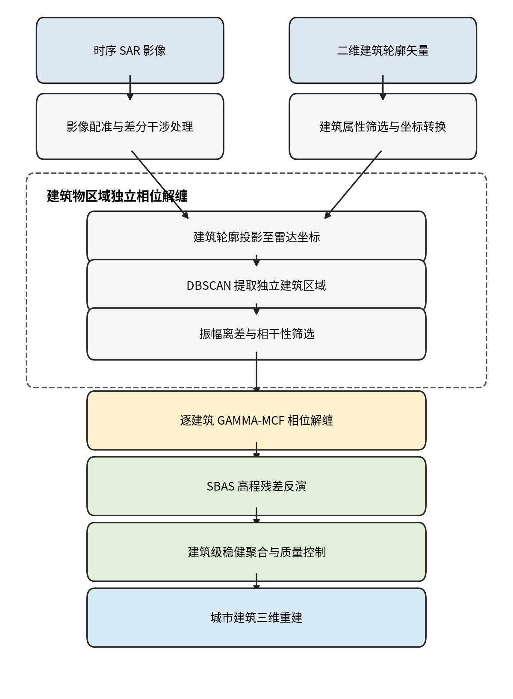
图1 本次复现采用的总体技术路线

三、关键步骤的通俗解释

1. 为什么要精确配准
SAR 相位对像元位置非常敏感。如果不同日期的同一建筑没有落在同一个像元上，后面的相位差就会混入位置误差。复现中 20 景辅影像的距离向配准标准差约为 0.0064—0.0124 像元，方位向约为 0.0073—0.0151 像元，明显优于预先设定的 0.1 像元门槛。

2. 建筑轮廓为什么不能直接盖在 SAR 上
地图上的建筑轮廓是地面坐标，而 SAR 是侧视成像的距离—方位坐标。两者不是简单平移关系。本项目使用 SRTM、轨道参数和 GAMMA 查找表完成坐标转换，并把每栋建筑的支持域分别保存。这样即使相邻建筑在 SAR 中发生叠掩，也不会因为写入顺序让后一栋建筑抢走前一栋的像元。
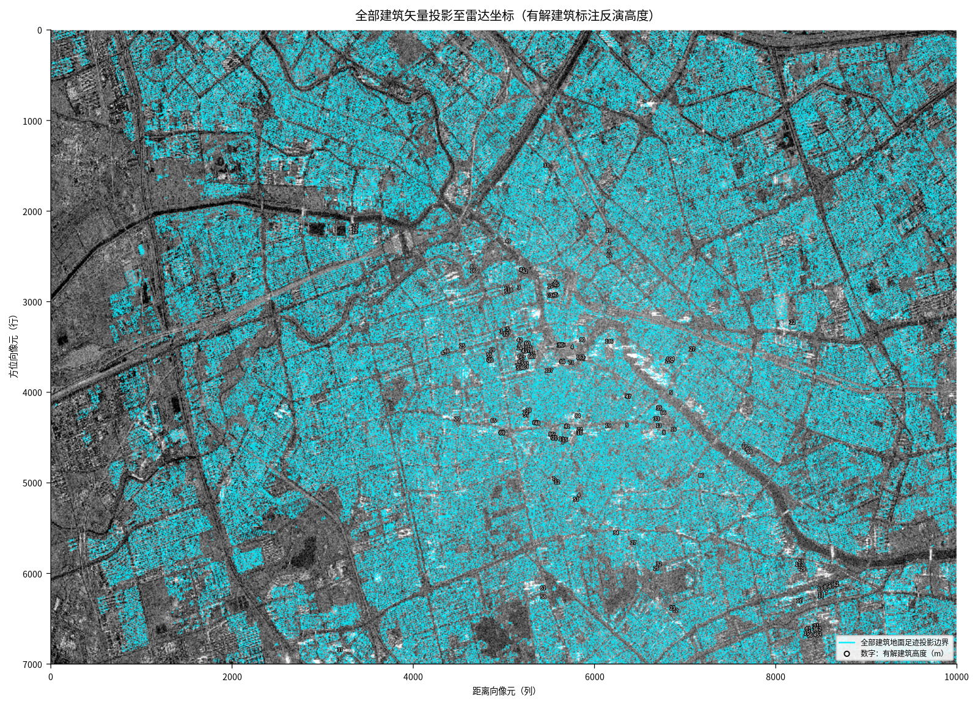
图2 全部建筑轮廓投影至雷达坐标的结果

3. 什么是逐建筑相位解缠
雷达只能直接观测到 −π 到 π 范围内的相位，真实相位可能多绕了若干圈。传统整幅图解缠容易让道路、地面和相邻建筑之间的错误传播到目标建筑。本方法把每栋建筑当成独立区域，使用 Delaunay 三角网络和 GAMMA MCF 单独求解整数周，从空间上限制错误传播。

四、怎样从相位得到建筑高度
对一个建筑像元来说，不同干涉对的相位变化由两部分组成：一部分与时间有关，可表示平均形变速度；另一部分与垂直基线有关，可表示高程残差。SBAS 把 48 对观测放进同一个方程中，同时求出这两个未知量。相干性高的观测权重大，相干性低或残差异常的观测会被降低权重。
SBAS 模型
相位 = 时间项 × 平均形变速度 + 基线敏感度 × 高程残差 + 噪声。复现采用相干性加权求解，并使用 Bisquare 权抑制异常残差。

像元如何筛选
- 振幅离差 DA 不大于 0.4：多期亮度相对稳定。
- 平均相干性不低于 0.75：相位在时间序列中较可靠。
- 每个像元至少具有 12 对有效干涉观测。
595973 个建筑—像元候选经过筛选后保留 25358 个高质量像元，覆盖 198 栋建筑。48 对、216 栋建筑的 GAMMA-MCF 任务全部执行完成，机器汇总中的失败数为 0。
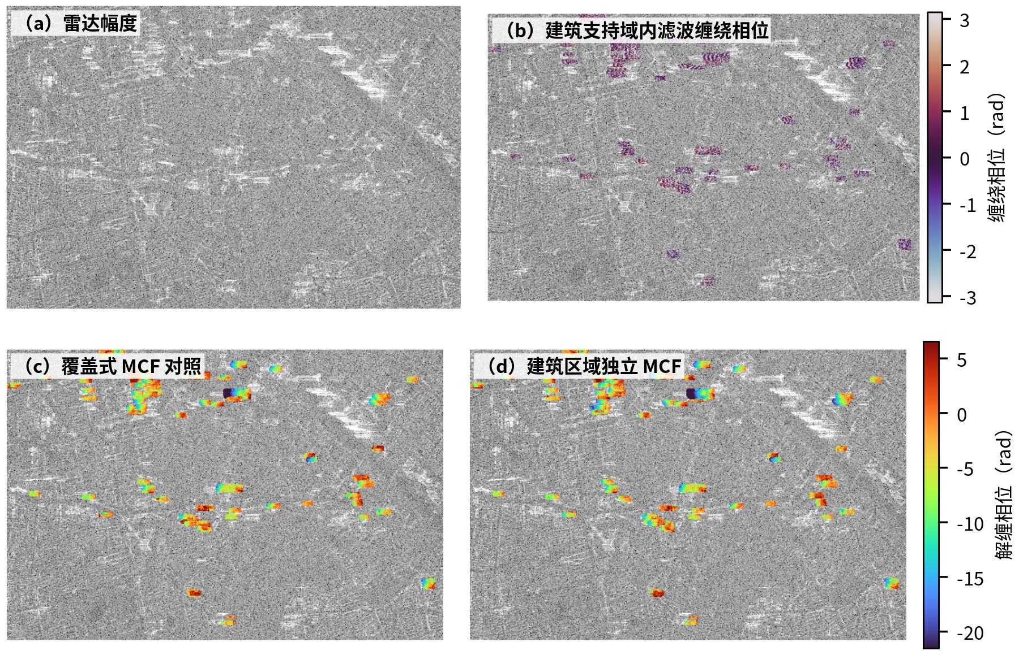
图3 SAR 幅度、缠绕相位与两种 MCF 解缠结果对比

五、建筑高度为什么不用简单平均
实际建筑搜索带中可能同时出现地面、立面、屋顶、叠掩和背景像元，因此这些像元不一定属于同一个等高面。论文正文建议先按 1.5 倍 IQR 去除异常值，再取中位数；原 MATLAB 则使用最大值减最小值。两者对应的物理含义并不相同。
汇总方法 | 优点 | 主要问题
IQR 后中位数 | 不容易受少量异常值影响 | 混合搜索带中可能只代表主模态，不一定是地面到屋顶高度
最大值减最小值 | 保留垂直跨度的直观含义 | 一个错误周或噪声点就可能把高度拉得很大
P95−P05 | 保留稳健垂直跨度，降低极端值影响 | 属于本项目披露的工程修正，不是论文原公式
正式地图使用 P95−P05 作为推荐高度，同时在结果表中保留论文中位数和原代码全极差，方便后续比较。这样做没有读取楼层高度，也没有把先验值写回结果。
关于地面高度
SRTM 地面椭球高程的中位数约为 −2.27 m。天津地区出现负椭球高是高程基准转换后的正常几何结果，不表示建筑位于地下。屋顶椭球高程等于地面椭球高程加反演建筑高度。

六、最终结果
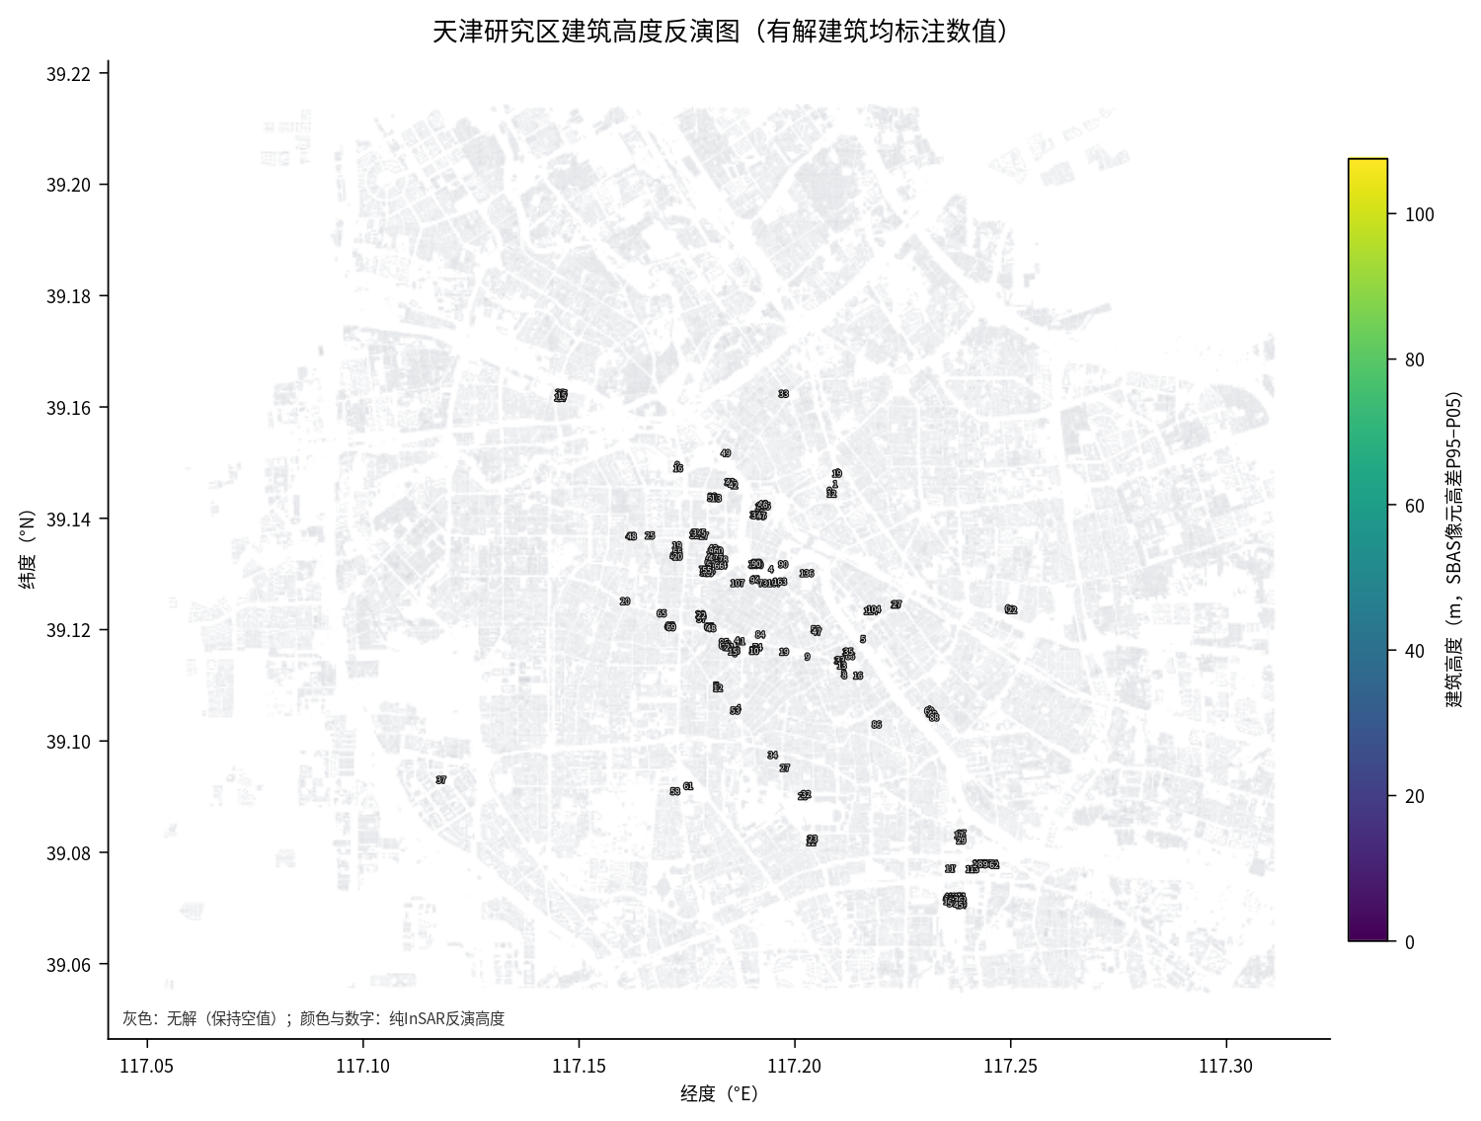
图4 本次 GAMMA-MCF + SBAS 建筑高度反演图
统计量 | 建筑高度
5% 分位数 | 4.36 m
25% 分位数 | 14.61 m
中位数 | 36.69 m
75% 分位数 | 59.64 m
95% 分位数 | 95.00 m

内部稳定性
为检查论文中“48 对”和“时间基线不超过 44 天”的矛盾，项目另建了 45 对网络。48 对结果减去 45 对结果的建筑高度差中位数为 0.10 m，5% 和 95% 分位数为 −3.26 m 和 3.02 m。这说明额外的 3 个 55 天干涉对不是当前误差的主要来源。

相位残差
25358 个像元的形式高度标准差中位数为 5.34 m，相位残差 RMS 中位数为 2.79 rad。残差仍然偏大，因此最终结果带有质量状态，不能只凭图面颜色判断高度是否准确。

七、先验高度有没有影响结果
结论
没有用 Floor×层高填充、校正或筛选正式高度。126428 栋无解建筑全部保持为空值。
Floor 只用于恢复论文关注的高层候选建筑和原代码搜索带几何。SBAS 反演脚本不读取 Floor，建筑高度冻结后才单独生成楼层对照表。
后验检查中，Floor×3 m 与正式结果的相关系数约为 0.44，中位绝对差约为 68.88 m。这个差异没有反向用于调参或修图。它提醒我们：当前结果与楼层信息并不一致，但楼层本身也不是独立测量真值，不能用它把结果改成“看起来合理”。

论文和原代码中最关键的差异
问题 | 原文或原代码 | 本次处理
干涉网络 | 48 对与最大 44 天互相矛盾 | 48 对主结果，45 对敏感性检查
建筑重叠 | 原代码按顺序覆盖 | 每栋建筑独立保留支持域
相位解缠 | 正文 MCF，MATLAB 实际 LSMR | 正式调用 GAMMA mcf
相位参考 | 第一像元置零 | 固定远距侧高质量参考点
高度汇总 | 正文中位数，代码全极差 | 两者保留，正式图采用披露的 P95−P05

八、哪些结论现在还不能说
当前资料缺少逐栋 LiDAR 或实测建筑高度、作者人工筛选的 79 栋验证建筑清单、论文版本的 GBA/CNBH-10 m 产品和整幅传统全景 MCF 高程栅格。因此以下说法目前没有足够证据：
- 不能说本次结果已经达到论文给出的高度精度。
- 不能把 128 栋内部质量通过建筑称为“实测验证通过”。
- 不能用 Floor×3 m 同时作为初始化、调参依据和验证真值。
- 不能把缺失的 GBA、CNBH 或传统全景 MCF 面板补成看似完整的对比结果。

下一步最有价值的工作
- 获得逐栋 LiDAR 或测量高度，并建立可靠的建筑 ID 对照。
- 增加另一轨向或视向 SAR，帮助判断独立建筑的整数周歧义。
- 增加高质量长垂直基线干涉对，提高高程敏感度。
- 将新增真值分为调参与独立验证两部分，避免同一数据既参与估计又参与评价。
最终判断
本项目完成的是“可执行、可追溯的论文方法复现”，而不是“论文外部精度的独立确认”。它的主要价值是跑通真实数据流程、找出论文与代码差异，并把不能验证的部分诚实保留下来。

九、主要成果文件
成果 | 位置
像元级 SBAS 解 | results/paper_strict/pixel_height_independent_mcf_fixed_far_48.npz
198 栋有解建筑表 | results/paper_strict/building_height_final.csv
全量建筑矢量 | results/paper_strict/building_height_final.gpkg
先验后验审计 | results/paper_strict/floor_prior_posthoc_audit.csv
严格结果图 | results/figures/（6 张 SVG）
论文版式图 | results/paper_figure_reproduction/（14 张 SVG）
补充论文图 | results/footprint_constrained_paper/（8 张 SVG）
机器检查 | inventory/final_reproduction_validation.json

报告口径
本文档面向方法与结果理解，省略了大部分命令行参数和中间文件细节。完整参数、论文与代码差异及机器审计记录见 docs/00—05 系列文档。

